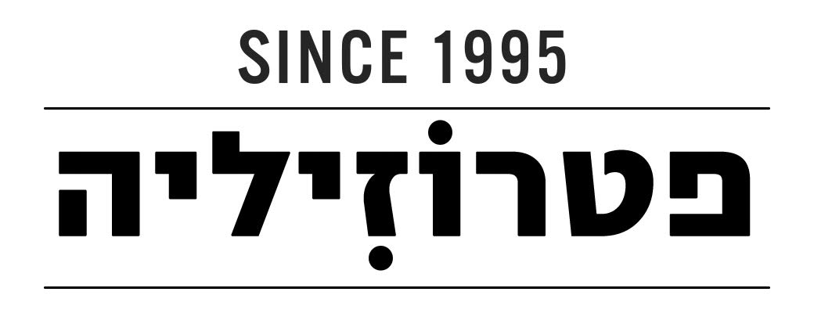
בס"ד
רוטשילד 47 ת"א
תפריט אירועים ערב 2018

מזטים
*סלט סלק *סלט קולורבי
*שבבי גזר בחריפות קלה *סלט בורגול
*פלפלים קלויים במרינדה *סלט שורשים
*סלט קישואים *חציל בטחינה
*סלט שרי ובזיליקום *חציל אסיאתי
*סלסה עגבניות וכוסברה *כרוב לבן
*עדשים בבלסמי וכוסברה *חציל יווני
*טחינה "פטרוזיליה" *סלט ביצים

*וכמובן חומוס "פטרוזיליה" המפורסם
המזטים מוגשים ללא הגבלה
8 מזטים לבחירה

מנות ראשונות למרכז שולחן 2 לבחירה
*פלאפל "פטרוזיליה"
*חציל בלאדי פתוח על האש + טחינה
*כנפיים פיקנטיות ברוטב צ'ילי מתקתק
מנות עיקריות 3 לבחירה
- קבבונים
- שיפודי פרגית
- חזה עוף במרינדה
- המבורגר בלחמניה
- שניצל בציפוי פריך
- סטייק אנטריקוט
- פילה דג על הפלאנצ'ה
- בנוסף מנה צמחונית משתנה

מוגש עם שלוש תוספות לבחירה
צ'יפס, אורז (אושפלו), סלט ישראלי קצוץ, אנטיפסטי ירקות, תפו"א בתנור שמן זית וטימין

שתייה קלה למרכז שולחן
קולה, זירו, לימונדה, מים
בירה קרלסברג תוספת
כוס יין אדום/לבן

שתייה חמה
- קפה טורקי / תה עם נענע
קינוחים
- מבחר קינוחים משתנים מידי יום

